Bereich Kaiser-Friedrich-Ring - 1. Ring
(Alle Fotos vom Verfasser)

Am und um den Kaiser-Friedrich-Ring stehen große, herrschaftliche Jugendstilhäuser mit gehobenen Mietwohnungen oder als Villen von reichen Nichtadeligen gebaut.

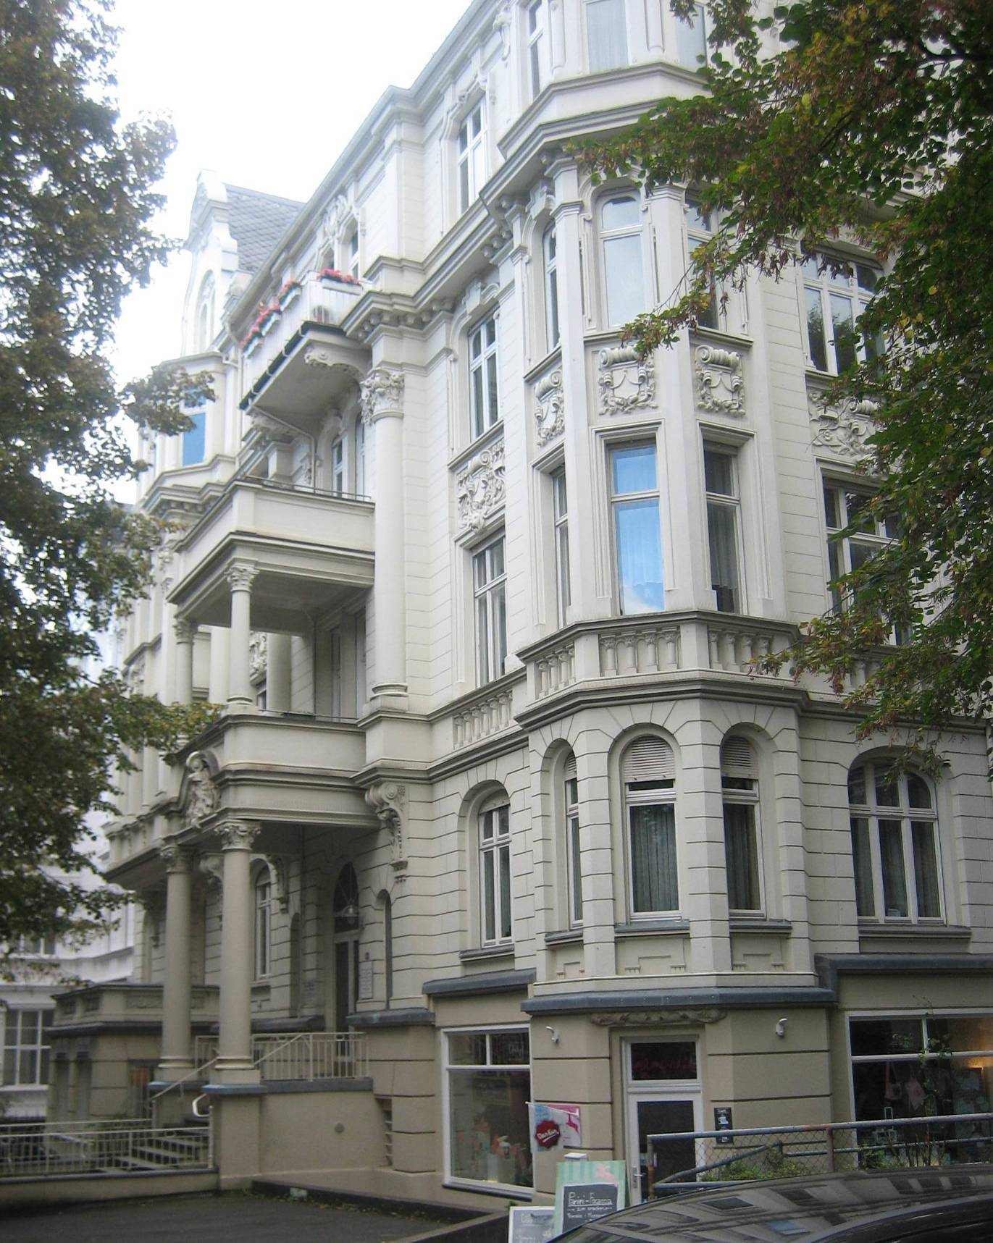
Weiß-graues Jugendstil-Eckhaus in der Mitte des Kaiser-Friedrich-Rings

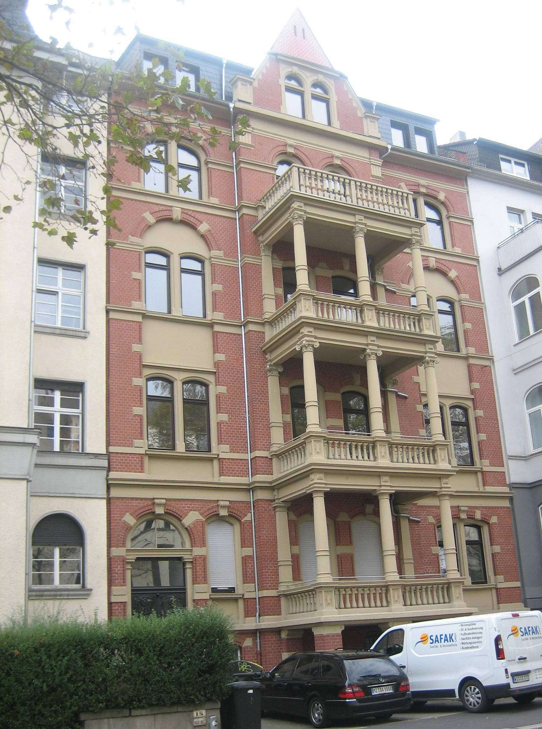
Braun-gelbes Jugendstilhaus in der Mitte des Kaiser-Friedrich-Rings

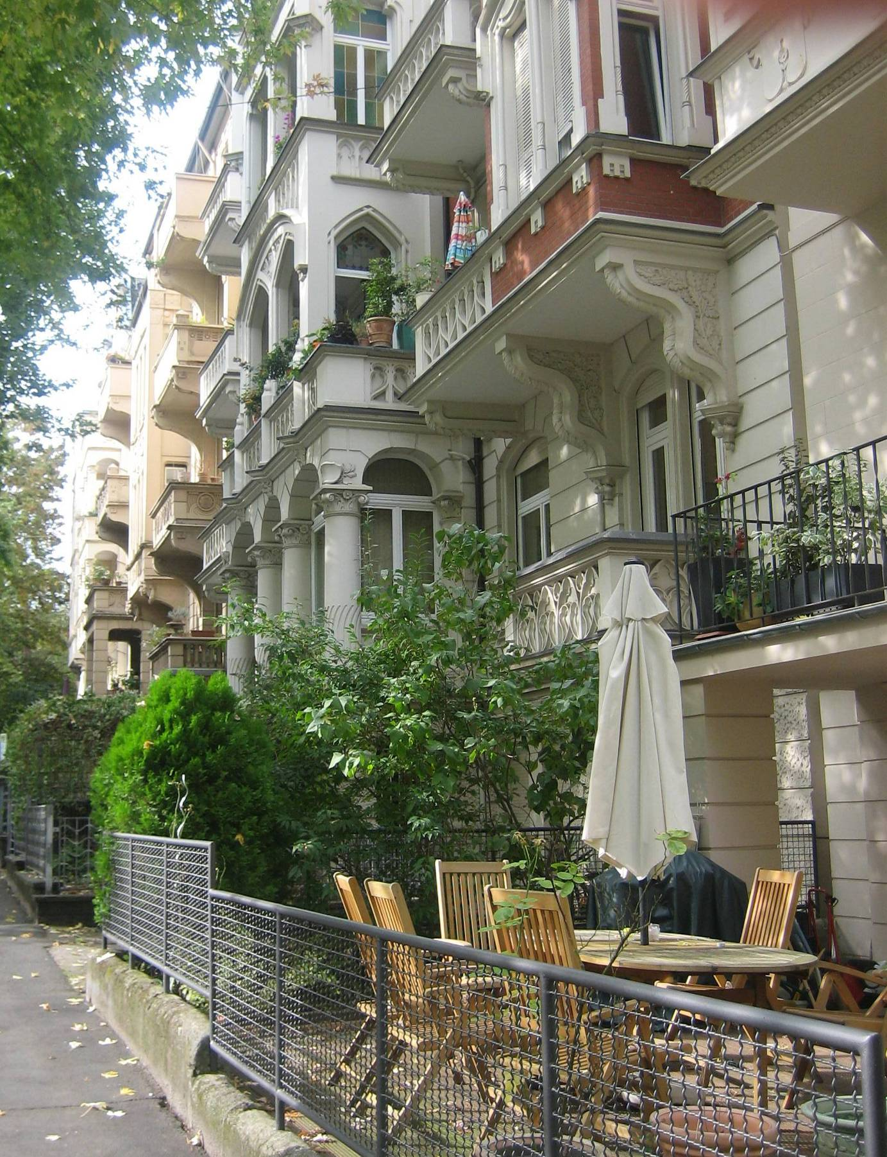
Jugendstilhäuser in einer Nebenstraße des Kaiser-Friedrich- Rings

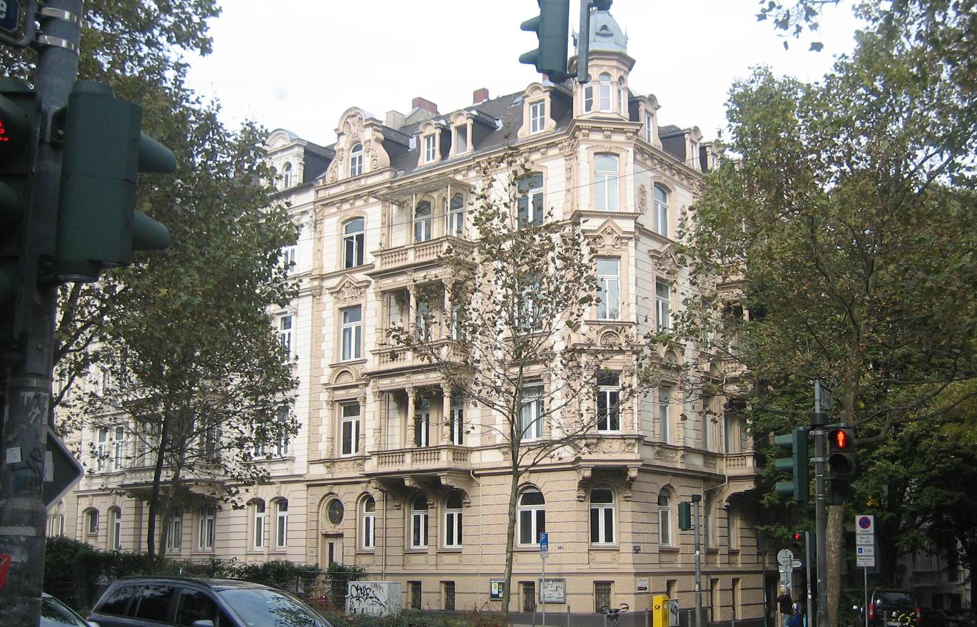
Weiß-graues Jugendstil-Eckhaus in der Mitte des Kaiser-Friedrich-Rings

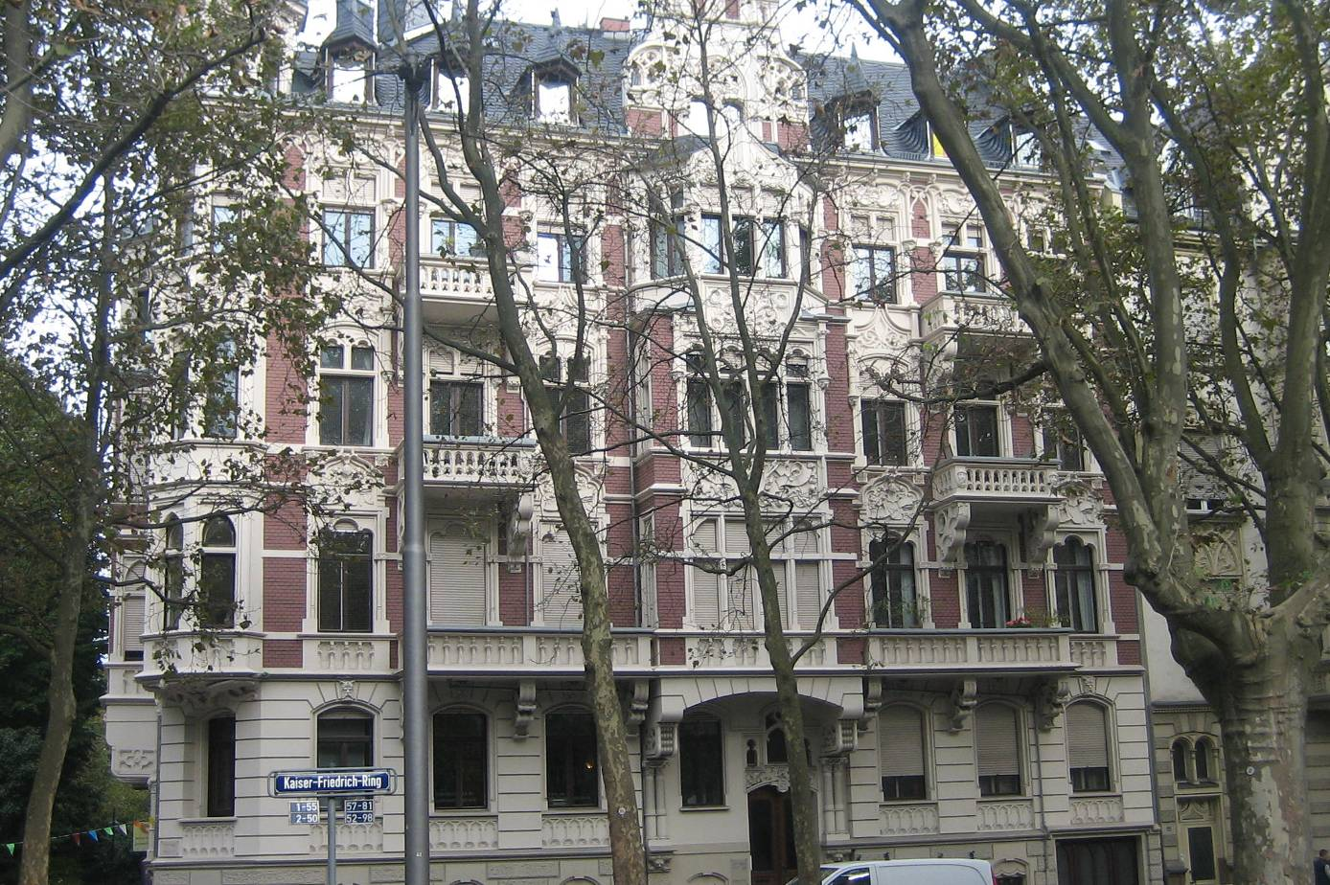
Grau-braunes Jugendstilhaus in der Mitte des Kaiser-Friedrich- Rings

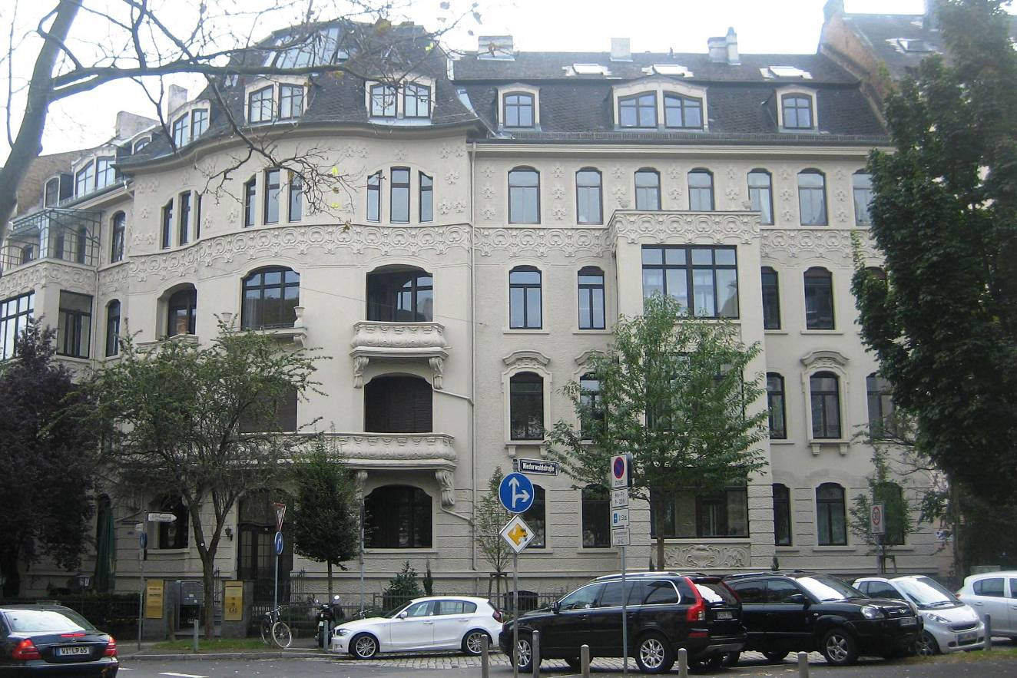
Weiß-graues moderneres Jugendstil-Eckhaus in der Mitte des Kaiser-Friedrich-Rings

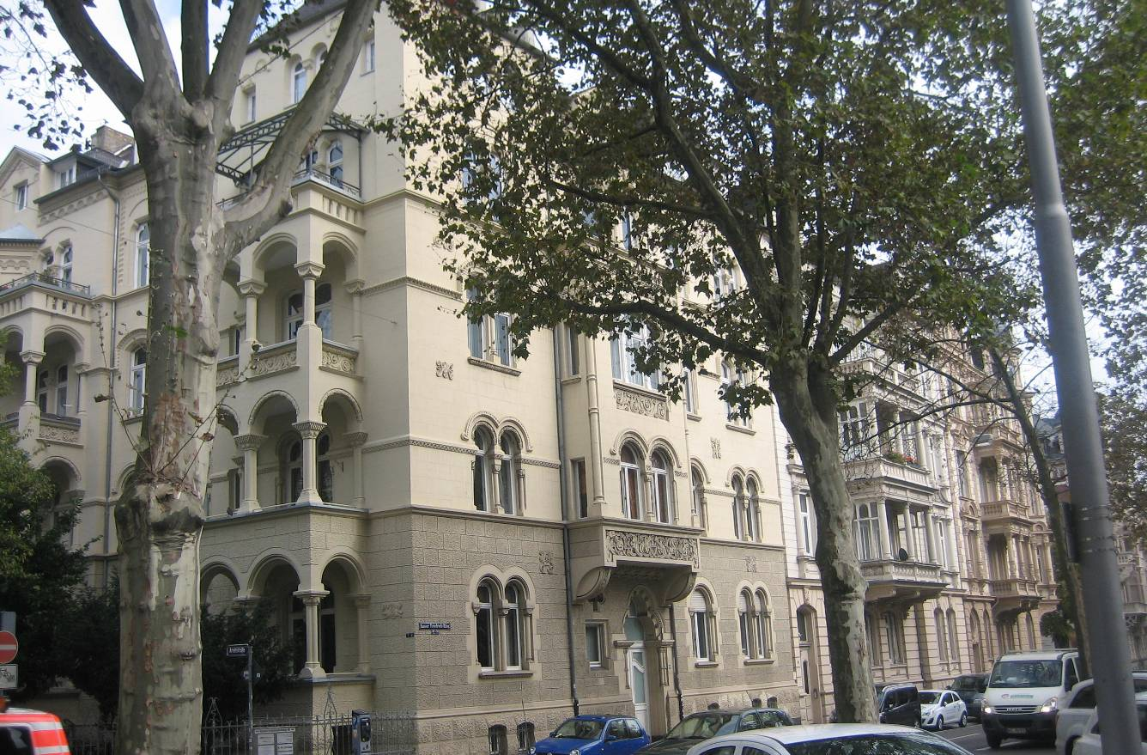
Grau-beiges Jugendstilhaus in der Mitte des Kaiser-Friedrich- Rings

